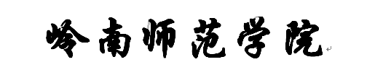


实 验 报 告

课程名称 物联网
实验序号 实验一
实验项目 Easy IoT实现mqtt实验
实验地点 综B913
实验学时 2 实验类型 操作性
指导教师 曾绍庚 实 验 员

专 业 软件工程（服务外包） 班 级 18级外包2班

学 号 2018764238 姓 名 马振乐

2020 年 9 月 25 日

成绩：
教师评语

一、实验目的及要求
【实验一】实现Easy IoT配置。
【实验二】实现Easy IoT上mqtt消息的通讯。

二、实验原理与内容

实现mind+下Easy IoT上mqtt消息的通讯。

三、实验软硬件环境
硬件：掌控板
软件：Mind+

四、实验过程（实验步骤、记录、数据、分析）
1. 博客地址：
https://blog.csdn.net/weixin_43548310/article/details/108811955

- 源码仓库地址：

- 核心代码截图：
- 连接Wi-Fi的热点代码

- MQTT初始化参数代码

- MQTT连接代码
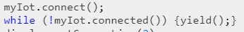

- 发送方发送消息代码
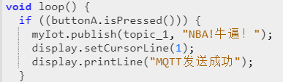

- 接收方接收消息成功后的回调事件代码
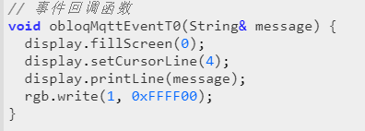

- 实验效果图：
（1）我的设备连接和发送消息成功截图：
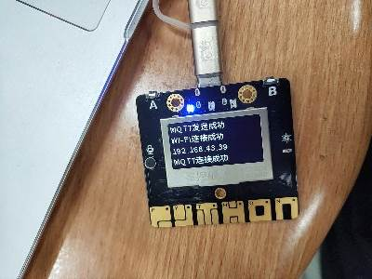

（2）对方收到我的消息截图：
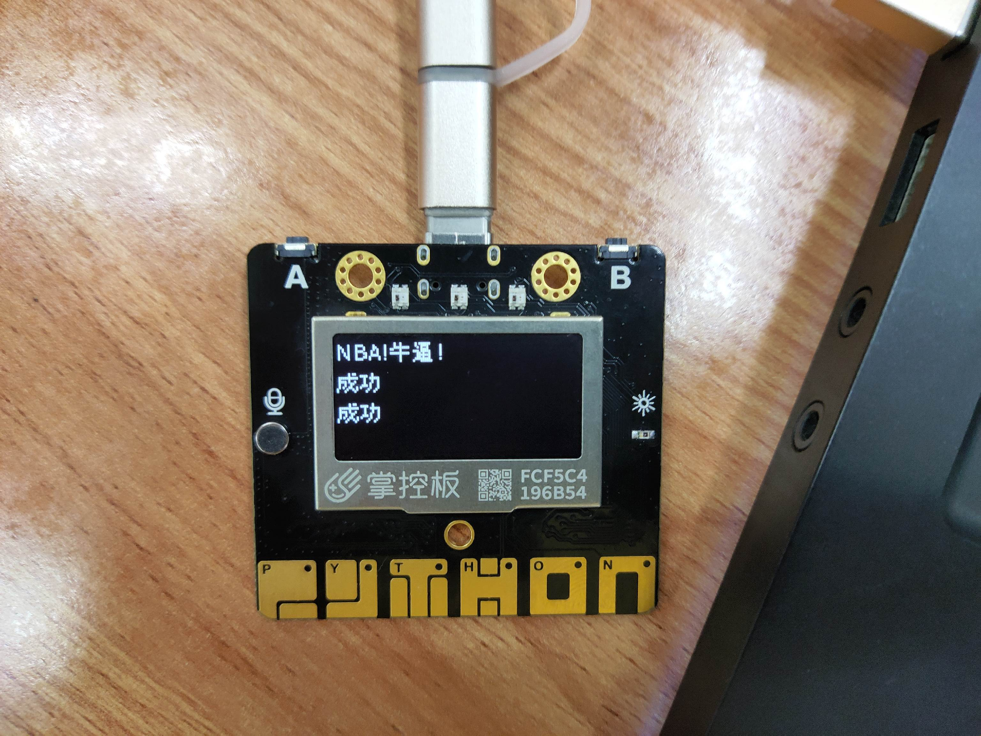

（3）对方发送信息成功的截图：
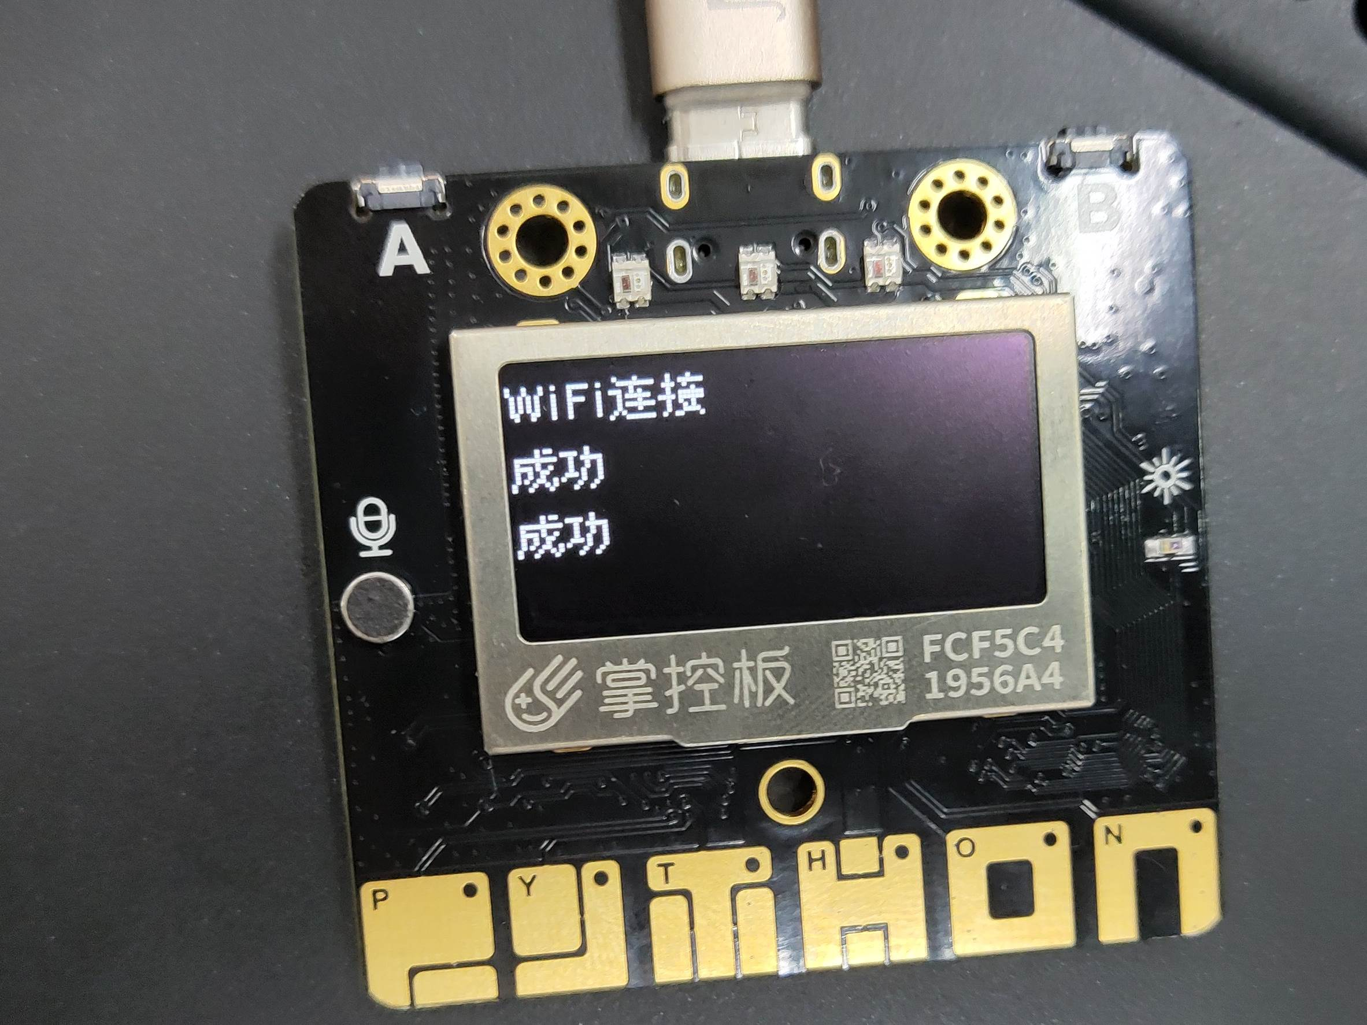

（4）我收到对方消息的截图：
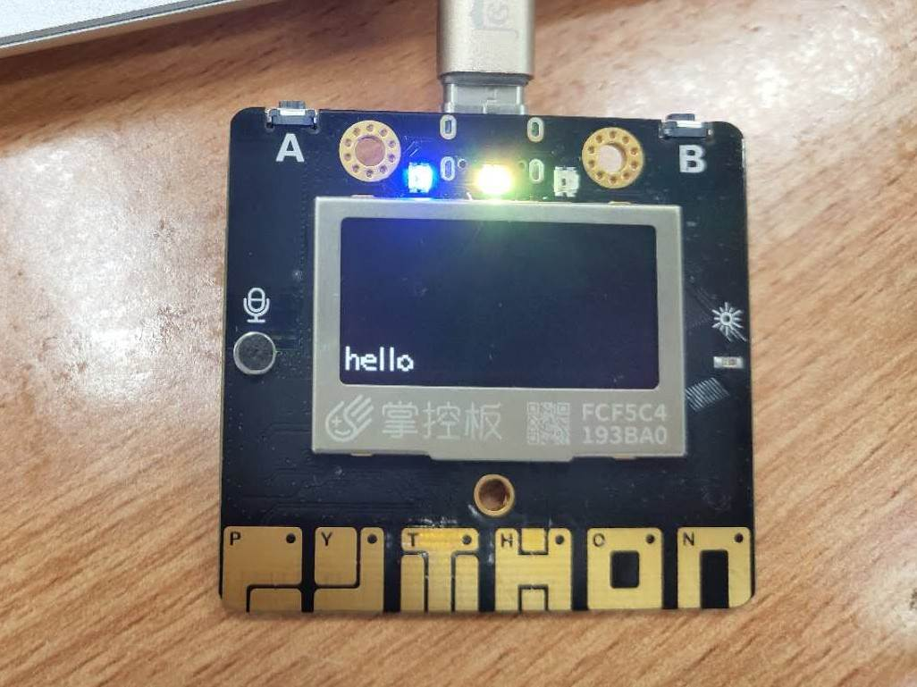

（5）在Easy loT平台设备上查看到的通信消息详情截图：
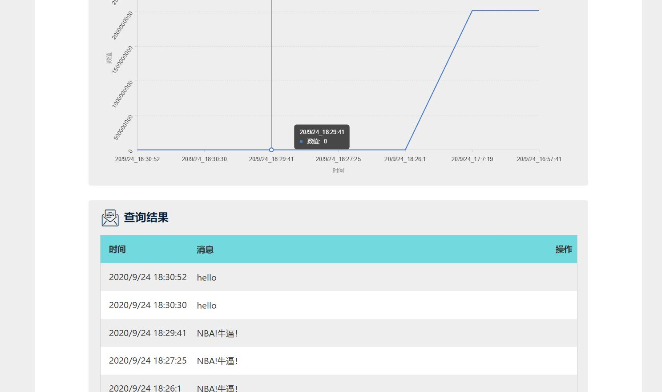

（6）Mind+的图形化编程结果：
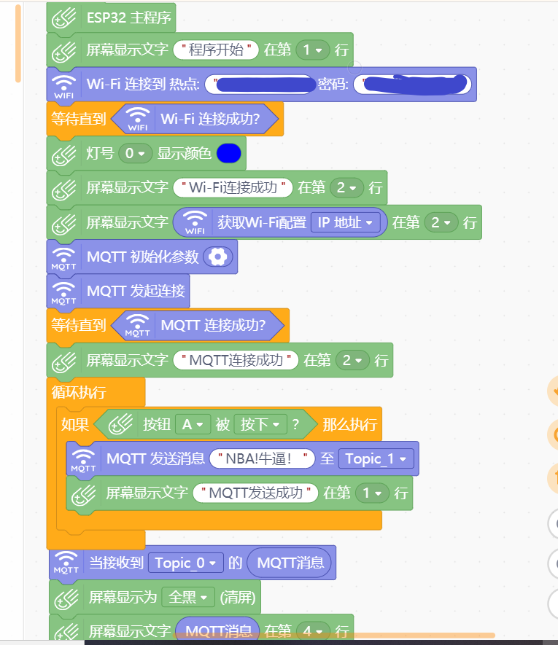

五、测试/调试及实验结果分析
发送方和接收方的MQTT参数配置要一致，保证了两者共同使用同一个服务器。配置Topic时，发送方的设备Topic和接收方的设备Topic不能同一个，不然就不是发送给别人，发送方和接收方都变成了自己了。此外，双方都要保证网络的连通，比如可以使用自己的Wi-Fi，接下来双方就可以互相正常进行消息通讯了。如果发送方发送消息成功后，接收方就会收到发送方的发送消息，相反也是一样原理的，是相互通讯的。

六、实验结论与体会
(1) 在配置MQTT初始化参数时，发送方和接收方的所有的参数配置要保持一致，保证两者共同使用同一个服务器来通信。
(2) 在配置MQTT初始化参数时，一定要要注意每个参数不能有错，一定要细心，不然出现消息发送或者接受不成功。
(3) 编程时一定要添加循环条件，否则只会执行一次，最后会导致接收方不能接收·到信息。
(4) 在判断某一步是否成功，可以在某一步后加入一些显示文字或者灯亮的测试来判断此步是否执行成功，比如测试Wi-Fi和MQTT是否连接成功。
(5) 如果要测试自己程序或MQTT的初始化参数是否有错，可以自己发给自己来看是否能发送和接收消息成功。

2020年 9 月 25 号
学号：2018764238
姓名：马振乐

